ООО «Турцентр-ЭКСПО» г. Белгород, Щорса 64а,III этаж
Остановка ТРЦ «Сити Мол Белгородский»
www.turcentr31.ruт./ф: (4722) 28-90-40; тел: (4722) 28-90-45; +7-951-769-21-41

ДЖУБГА, «ДАРЬЯ» Лето 2024

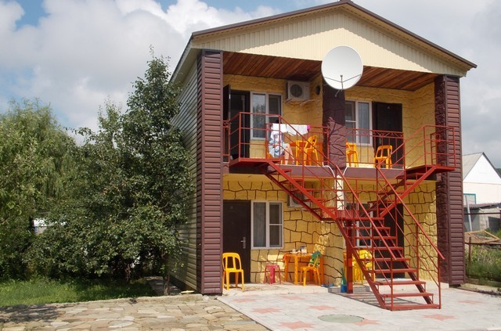Гостевой дом «Дарья» находится в зеленой зоне поселка Джубга. Джубга – один из самых посещаемых курортных поселков Черноморского побережья Кавказа. Расположен в Туапсинском районе Краснодарского края. Пляжная полоса широкая и довольно протяженная. Здесь Вас ждут разнообразные водные развлечения и аттракционы, гидроциклы, организуются морские прогулки. Вдоль пляжа – новая набережная, кафе и дискотеки. У всей семьи отдых в Джубге оставит самые лучшие впечатления!Рядом с гостевым домом «Дарья»находится пристань, так что до моря добраться на речном трамвайчике. В 200 метрахрасположены: дельфинарий, обезьянник, океанариум. А на противоположной стороне в 300 метрахрасположены аквапарк и городской рынок. Большой, ухоженный, тенистый двор, укрытый виноградной лозой. Здесь же находится плодоносящий фруктовый сад. У каждого номера стоят столики, где можно выпить чай или просто отдохнуть. В шаговой доступности магазины, кафе, столовая, рынок, мясные павильоны (там цены ниже, чем в районе центра и пляжа). Рядом с гостевым домом есть искусственный пруд с разнообразной рыбой.

Размещение:«Эконом» 2-х, 3-х местные номера с удобствами на территории (вентилятор, односпальные или одна двуспальная кровати, прикроватные тумбочки).

«Стандарт» 2-х, 3-х местные номера с удобствами (WC, душ, ТВ, кондиционер, холодильник, односпальные или одна двуспальная кровати, прикроватные тумбочки).
Пляж:10-15 мин -галечный.
Питание:на территории есть столовая.
Детям:до 12 лет- скидка на проезд – 200 руб.

Стоимость тура на 1 человека (7 ночей)

Размещение  Заезды | ЭКОНОМ |  | CТАНДАРТ
 | 2-х мест.  с удоб. на террит. | 3-х мест.  с удоб. на террит. | 2-х мест.  с удоб. | 3-х мест.  с удоб.
03.06.-12.06. | 11950 | 10300 | 13750 | 12950
10.06.-19.06. | 12100 | 10500 | 13950 | 13150
17.06.-26.06. | 12300 | 10700 | 14150 | 13350
24.06.-03.07. | 12500 | 10900 | 14400 | 13550
01.07.-10.07. | 13950 | 12900 | 15900 | 14300
08.07.-17.07. | 14100 | 13100 | 16100 | 14900
15.07.-24.07. | 14600 | 13600 | 18300 | 16200
22.07.-31.07. | 14600 | 13600 | 18300 | 16200
29.07.-07.08. | 14600 | 13600 | 18300 | 16200
05.08.-14.08. | 14600 | 13600 | 18300 | 16200
12.08.-21.08. | 14600 | 13600 | 18300 | 16200
19.08.-28.08. | 14600 | 13600 | 18300 | 16200
26.08.-04.09. | 13800 | 12500 | 16900 | 15100
02.09.-11.09. | 12900 | 11000 | 14700 | 13900
09.09.-18.09. | 12700 | 10800 | 14500 | 13700
16.09.-25.09. | 12500 | 10700 | 14300 | 13500
23.09.-02.10 | 12300 | 10500 | 14100 | 13300
В стоимость входит: проезд на автобусе, проживание в номерах выбранной категории, сопровождение, страховка от несчастного случая.
Курортный сбор за доп. плату.

Выезд из Белгорода еженедельно по понедельникам.
Хочешь классно отдохнуть – отправляйся с нами в путь!!!!

